Инструкция по работе с больничными листами

Создание случая и документа нетрудоспособности.
1. Открыть вкладку Персона, набрать фамилию и по кнопке Найти осуществить поиск персоны, если персона найдена выбрать ее из списка.
2. Открыть персону и по кнопке Нетрудоспособность добавить документ нетрудоспособности в выпавшем сверху окне.
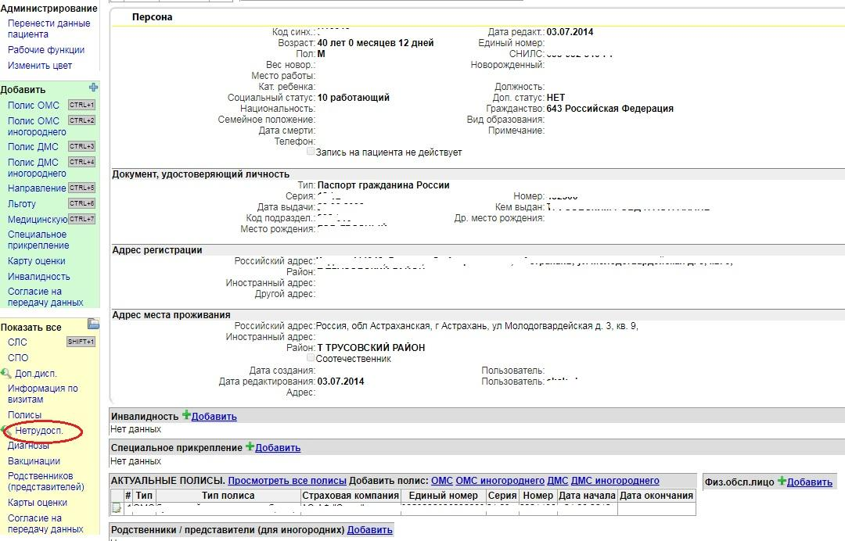
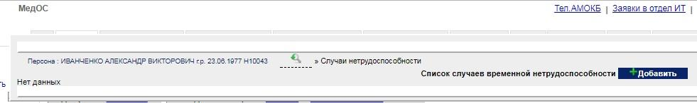

3. Автоматически создастся случай нетрудоспособности и произойдет переадресация в документ нетрудоспособности ( случай нетрудоспособности может содержать несколько документов нетрудоспособности).
4. В документе нетрудоспособности нужно заполнить нужные поля.
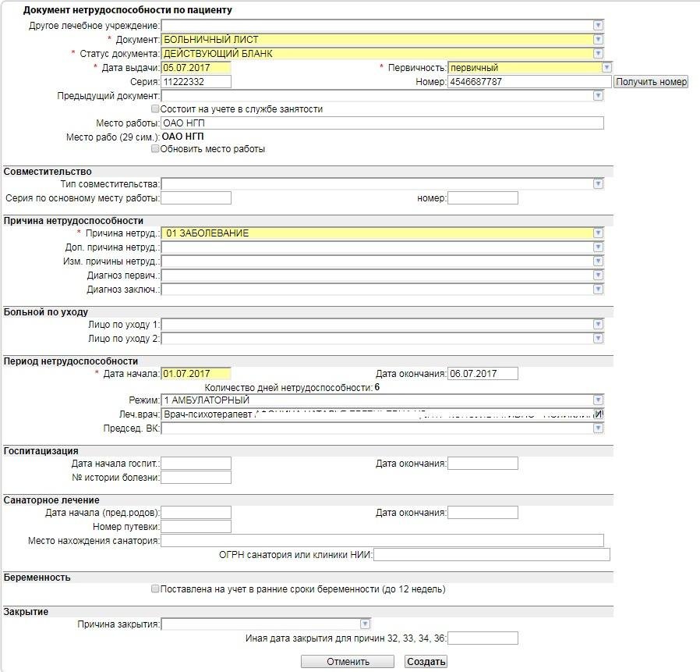
5. При создании документа нетрудоспособности открытого другим или иногородним ЛПУ в поле Лечебное учреждение выбрать из справочника необходимое ЛПУ (или поставить любое другое ЛПУ), при этом поле Леч.врач не заполняется.
6. Указать номер б/л , диагноз, период нетрудоспособности, номер истории болезни, причину закрытия.
6А. В случае оформления электронного больничного листа, номер листа нужно получить с ФСС по кнопке “Получить номер”
6Б. В случае оформления электронного больничного листа данные о нем необходимо сразу отправить в ФСС. Для этого нажимаем на ссылку “Экспортировать документ”. В случае, если ФСС возвращает ошибку, необходимо её исправить и отправить документ повторно. В дальнейшем, при каждом продлении документа нетрудоспособности, а также после закрытия, необходимо экспортировать его в ФСС.
7. Закрыть документ в случае необходимости (заполнить поле “Причина закрытия”, при необходимости, поле “Иная дата закрытия”).
8. Нажать Создать.
9. Если документ необходимо отредактировать, то это можно сделать по кнопке Изменить в меню слева .
10. Печать документа находится в меню слева.
Продолжение документа нетрудоспособности
1. Продолжение документа нетрудоспособности создается там, где находится первичный документ. Для этого нужно перейти в случай нетрудоспособности по ссылке вверху.
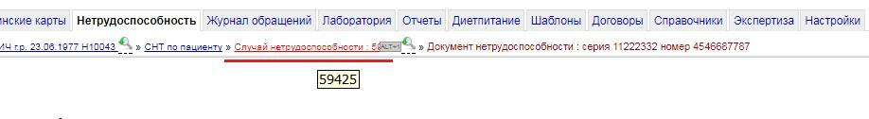
2. В случае нетрудоспособности, где находится первичный б/л, нужно добавить документ нетрудоспособности, в котором указать продолжение документа, а в поле Предыдущий документ выбрать номер предыдущего б/л. Далее заполнить все поля аналогично заполнению первичного документа и нажать Создать.
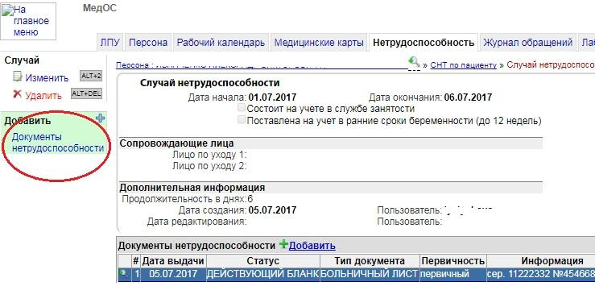
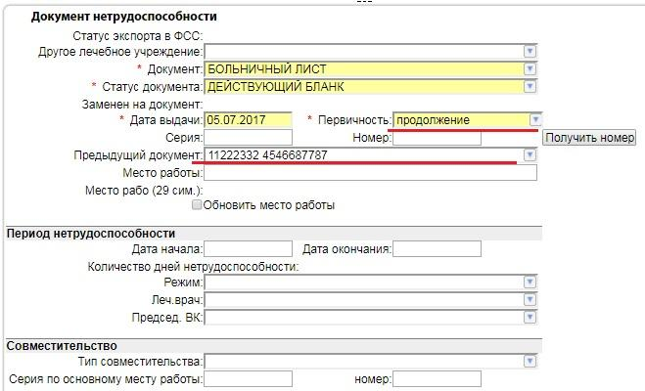
3. В случае нетрудоспособности в разделе Документы нетрудоспособности должны отобразиться основной б/л и продолжение б/л.
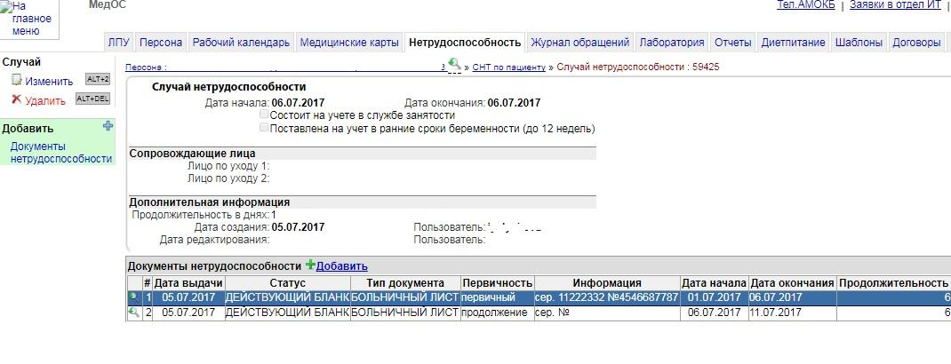

Закрытие и открытие листа нетрудоспособности.
1. Закрыть документ можно также в меню слева по кнопке Закрыть. Появится окно, в котором нужно выбрать причину закрытия.
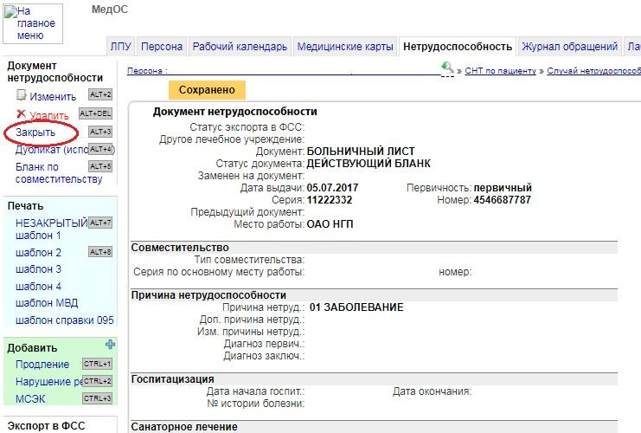
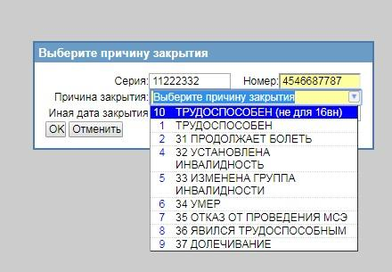
2. Чтобы открыть ранее закрытый документ нетрудоспособности, нужно нажать кнопку Изменить в меню слева и в поле Причина закрытия удалить причину закрытия, оставив пустое поле. Нажать Сохранить.
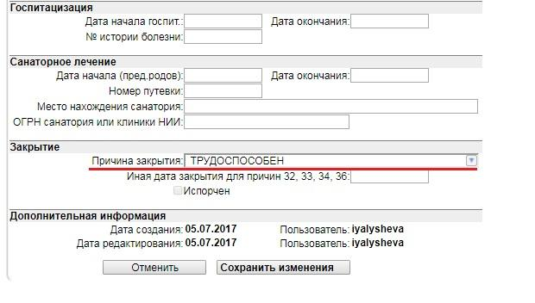
Бланк по совместительству.
1. Бланк по совместительству формируется только при закрытом ранее созданном документе.
2. Создать документ нетрудоспособности, используя инструкции выше.
3. Закрыть документ, используя инструкции выше.
4. В документе нетрудоспособности кликнуть мышью по кнопке Бланк по совместительству.
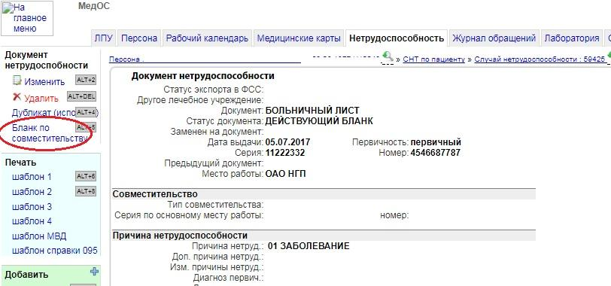
5. Заполнить поля: указать новый номер документа, выбрать из справочника тип по совместительству Совмещение и нажать ОК.
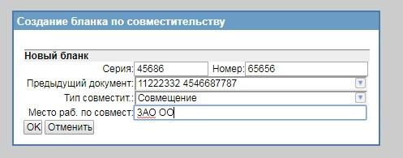
6. Печать документа аналогично инструкциям выше.
7. В случае нетрудоспособности должно отобразиться основной б/л и б/л по совмещению.
Дубликат испорченного больничного листа
Дубликат б/л формируется только при закрытом ранее созданном документе.
1. Создать документ нетрудоспособности, используя инструкции выше.
2. Закрыть документ, используя инструкции выше.
3. В документе нетрудоспособности кликнуть мышью по кнопке Дубликат.
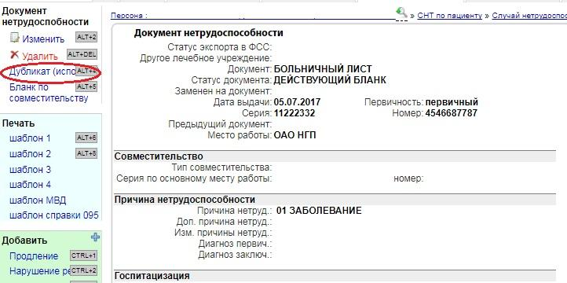
4. Указать новый номер документа, выбрать из справочника тип дубликата Испорченный бланк , нажать ОК.
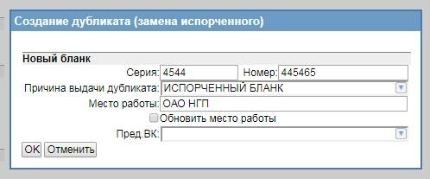
5. Печать документа согласно инструкциям выше.
6. В случае нетрудоспособности должно отобразиться основной б/л и дубликат б/л . Номера б/л не должны совпадать!
Продление документа нетрудоспособности.
1. При продлении документа нетрудоспособности б/л не закрывается. В закрытый документ добавить продление нельзя.
2. Открыть созданный документ нетрудоспособности.
3.Если б/л закрыт, то для нужно открыть документ нетрудоспособности, используя инструкции выше.
4. В разделе документа Продление по кнопке Добавить указать период на который продлевается б/л, режим, лечащего врача, председателя ВК и нажать Создать.
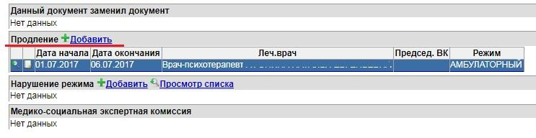
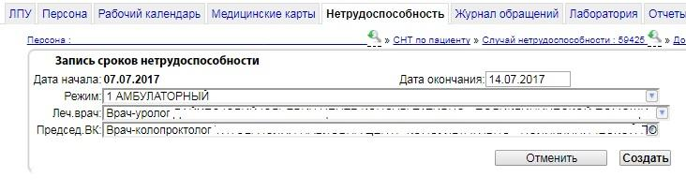
4. Закрыть документ согласно инструкциям выше.
5. Печать документа согласно инструкциям выше.
Экспорт электронного больничного листа в ФСС.
1. Чтобы экспортировать больничный лист в ФСС, нужно нажать кнопку в меню слева Экспортировать документ. Внимание - экспортировать необходимо только электронные больничные листы (номера которых получены по кнопке “Получить номер”
2. Чтобы просмотреть результаты экспорта, нужно нажать кнопку Просмотреть журнал экспорта.
3. Экспорт документа можно осуществить только после закрытия каждого продления документа. У пациента обязательно должен быть СНИЛС.
4. Если экспорт завершен удачно, МИС напишет ОК. Если неудачно, то выдаст ошибки, которые нужно исправить.
